BỒI DƯỠNG CỜ VUA CHO HỌC SINH

Thực hiện theo kế hoạch năm học 2017-2018, giáo viên thể dục của trường tiểu học Tràm Chim 2 tiếp tục duy trì Câu lạc bộ Cờ vua. Giáo viên tổ chức bồi dưỡng cờ vua cho học sinh ở tất cả các khối lớp, từ khối Một đến khối Năm.
Học sinh đã hưởng ứng tham gia rất tích cực, đầy hứng thú. Đây là sân chơi bổ ích vừa vui vừa tạo cho học sinh sự nhanh trí, phát triển tư duy, tính kiên nhẫn, điềm tĩnh, giúp các em trưởng thành hơn qua những ván cờ. Bên cạnh đó, còn tuyển chọn đội Cờ vua để thi đấu cấp Huyện và Tỉnh.
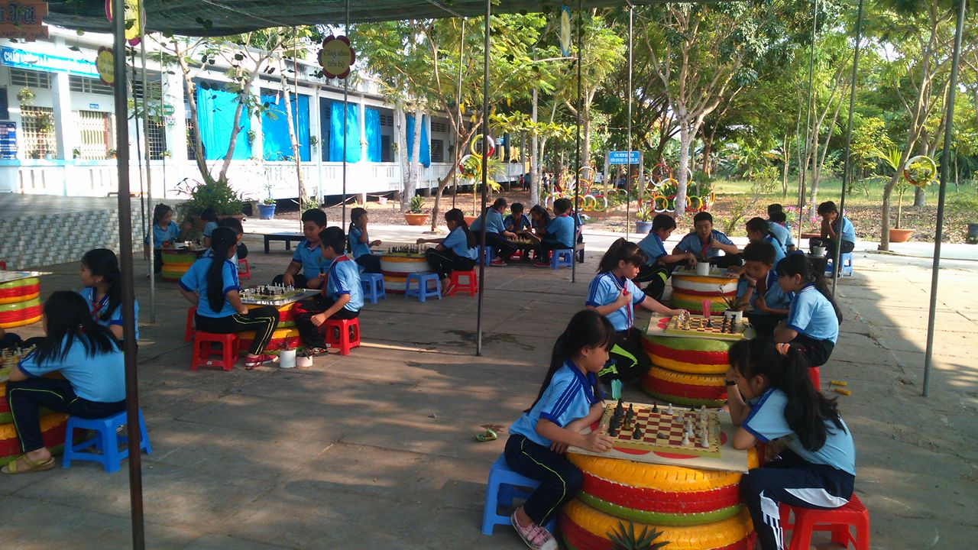
Trong năm học này, đội tuyển cờ vua của trường dự thi cấp huyện đạt 05 giải ( 03 giải nhất, 01 giải nhì, 01 giải ba).

Bồi dưỡng cờ vua cho học sinh

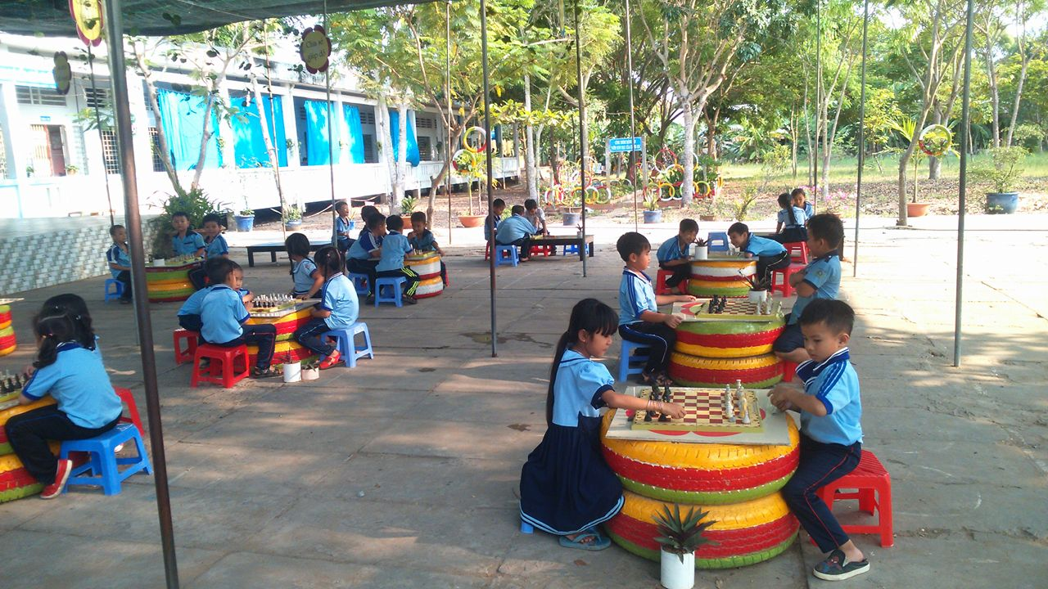

Dạy cờ vua cho học sinh

